Физико-математический бой
4 декабря старшеклассники состязались между собой по заданиям физики и математики. Командам помогали болельщики, они тоже участвовали в решении вопросов и приносили баллы своим командам. Победили «Дети Ньютона». Игра получилась очень познавательной.
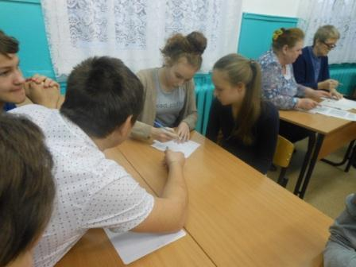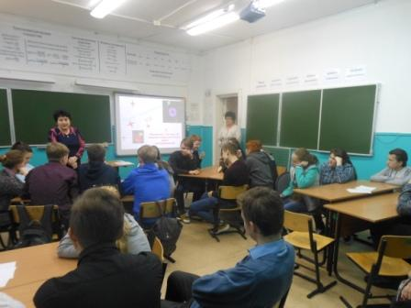
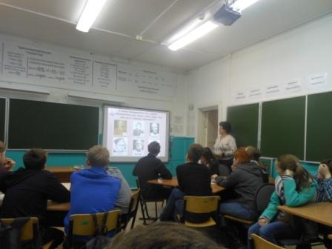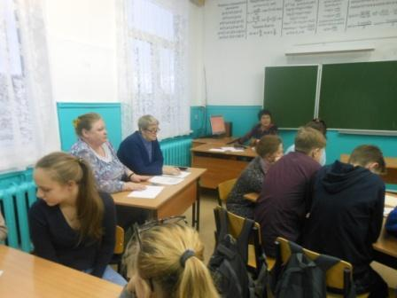

ПРОЕКТ «Мир треугольников»
Учащиеся 7 класса на открытом уроке представили результаты работы над проектом «Мир треугольников». Продукт проекта – буклет, в который содержит информацию, необходимую для решения задач по геометрии. Сидоров Никита познакомил с исторической справкой об открытии треугольников, биографией Флеса, Н.И. Лобачевского. Сергей .Пайкачев рассказал об открытии прибора дальномера. Ручкин Александр объяснил как самостоятельно изготовить геометрическую «игрушку» флексагон
. 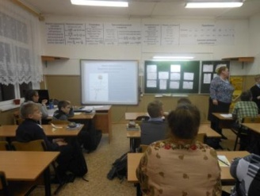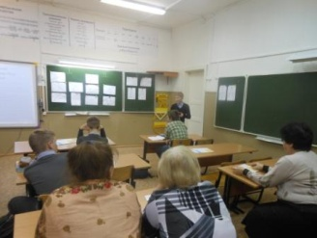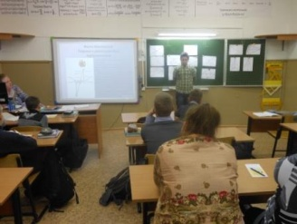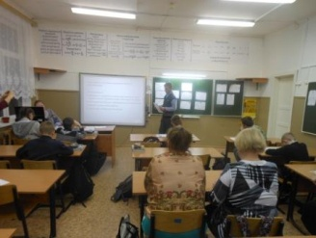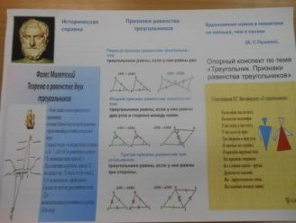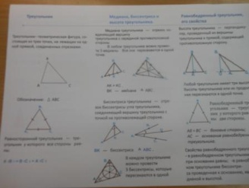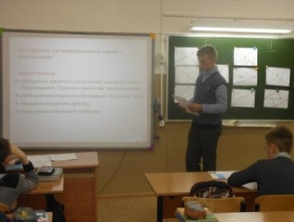
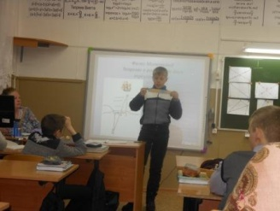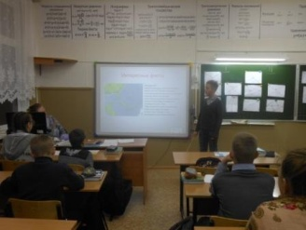
Осторожно, спички!
Внеурочное занятие с таким необычным названием среди обучающихся 5-6 классов провела Мышенкова Эльвира Александровна. Было интересно и ребятам и взрослым. Все ушли заинтересованными, таким занятием можно увлечь всю семью. Увлекательно и просто!
